校长陪餐记录本

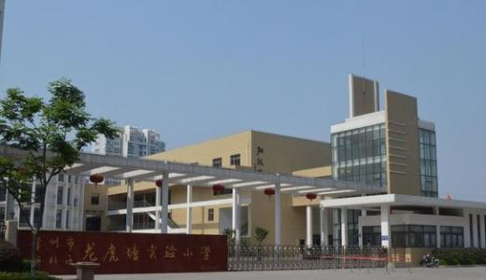

常州市新北区龙虎塘实验小学
2019-2020第一学期

2019-2020学年度第一学期校长及行政陪餐安排表
单周 | 星期一 | 星期二 | 星期三 | 星期四 | 星期五
一楼餐厅 | 顾惠芬 | 吴琴玉 | 丁小明 | 徐文英 | 吴琴玉
二楼餐厅 | 倪敏 | 陈亚兰 | 苏波 | 潘虹 | 赵瑞良
双周 | 星期一 | 星期二 | 星期三 | 星期四 | 星期五
一楼餐厅 | 顾惠芬 | 吴琴玉 | 丁小明 | 顾惠芬 | 丁小明
二楼餐厅 | 周剑 | 夏虹 | 颜云 | 殷利丹 | 房永平

说明：
1、陪餐时间为学生在校就餐时间，不含双休日、节假日以及寒暑假。
2、每个学生食堂每天都有校长或学校行政陪餐，陪餐安排表要在校园网公示栏、阳光食堂信息化网络、食堂等明显位置公布。
3、陪餐人员应和学生一起排队，同区域就餐。
4、陪餐人员要对所食用饭菜的外观、口味、质量等进行评价，对就餐食堂当天食品安全有关情况等进行监督，对就餐学生的意见和建议做好记录，并填写《龙虎塘实验小学食堂校长陪餐记录表》。
5、陪餐人员就餐后发生头晕、呕吐、腹痛、腹泻、嗜睡等症状，应立即告知学校领导及应急小组，应急小组及时了解同一食堂就餐的学生情况，并按照学校食品安全的有关应急预案进行处置。
6、陪餐人员因故不能陪餐的，应与其他人员调换陪餐时间。

龙虎塘实验小学校长及行政陪餐记录表
日期 | 饭菜外观 | 饭菜口味 | 饭菜质量 | 就餐后反应 | 签名

